
Brutal Brewing
Sir Taste a Lot Christmas Lager

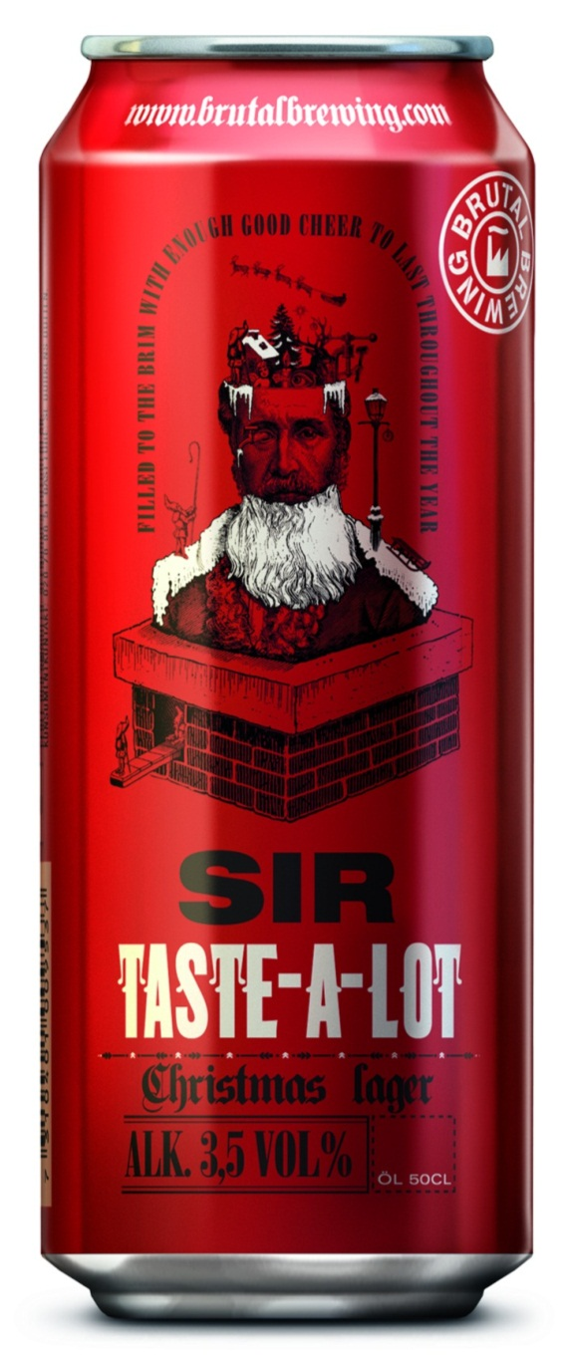
Bryggmästarens tankar och inspiration:
Jag har velat göra ett julöl med en lägre alkoholhalt som smakar gott och mycket. Den framhävda humleblommigheten i kombination med en balanserad bränd maltkropp och lätt markerad beska ger ölet en härlig smakrikedom.
Färg: Mahognybrun.
Doft: En friskt humleblommig doft med tydliga inslag av grapefrukt, citrus och melon i kombination med en bränd maltighet.
Smak: Smaken är humlearomatisk med en väl balanserad maltighet och en lätt markerad beska. Den exklusiva amerikanska aromhumlen Amarillo och den tyska humlen Perle ger upphov till en tydlig humlearom, i vilken man finner toner av fruktighet och melon. I eftersmaken ger sig en komplex bränd maltighet till känna där man också kan skönja kaffeliknande aromer.
Malt: Mörk karamell-, Pilsner-, Münchener-, Caraaroma- och Melanoidinmalt.
Humle: Magnum, Perle och Amarillo.
Bryggning: Mäskning sker under 2 timmar med infusionsförfarande. Sammanlagt ges humlen i tre olika givor till brygden, varav två i brygghuset.
Jäsning och lagring: Sir Taste-a-Lot Christmas Lager är en underjäst mörk lager. Huvudjäsning sker i 7 dagar vid 13° C. Därefter sker mognaden i lagertank under 3 veckor vid - 1° C. Ölet är torrhumlat i jästanken, vilket betyder att en tredje och sista humlegiva ges efter 7 dagars primärjäsning. Därmed frigörs en stor mängd eteriska oljor från humlen som bidrar till den aromatiska doften.
Riktvärden
Stamvörtstyrka P°: 9,5
Alkohol vol. %: 3,5
Restsockerhalt vikt %: 4,0
Färg EBC: 70
Humlebeska EBU: 24
Fr o m den 29 oktober finns Sir Taste-a-Lot Christmas Lager till försäljning i dagligvaruhandeln i 4x50 cl burkförpackning. Pris 42:90 kronor.

